**МИНОБРНАУКИ РОССИИ**

**Санкт-Петербургский государственный**

**электротехнический университет**

**«ЛЭТИ» им. В.И. Ульянова (Ленина)**

**Кафедра рекламы и связи с общественностью**

отчет

**по лабораторной работе №1**

**по дисциплине «Информационные технологии и базы данных в прикладных коммуникациях»**

Тема: **Знакомство с составом программных и аппаратных средств персонального компьютера.**

**Операционная система Windows**

|  |  |  |
| --- | --- | --- |
| Студенты гр. 4703 |  | Шарабех Адель,  Пушкин Ерофей,  Багратян Вануш |
| Преподаватель |  | Родионов С.В. |

Санкт-Петербург

2024

**Цель работы.**

Практическое освоение приемов работы за персональным компьютером, а также способов получения информации о составе аппаратных и программных средств, функционирующих в данное время. Практическое освоение способов работы пользователя в операционной системе Windows.

**Основные теоретические положения.**

После запуска операционной системы Windows открывается Рабочий стол (Desktop), на котором могут быть папки - Мой компьютер, Корзина, Мои документы, Сетевое окружение. Остальные папки, файлы и ярлыки размещаются на Рабочем столе (который тоже является папкой) пользователем для удобства работы. В нижней части стола обычно расположена Панель задач (Taskbar) с кнопкой Пуск (Start), списком активных задач, переключателем алфавита клавиатуры (Ru-En), часами и другими индикаторами. Все папки и файлы открываются двойным щелчком левой клавиши мыши. При щелчке правой клавиши мыши по любому объекту выводится контекстное меню с командами, связанными с данным объектом.

Стартовое меню запускается кнопкой Пуск и содержит в алфавитном порядке список ссылок на программы и группы (папки) программ.

Все окна приложений и документов Windows имеют одинаковое строение, но вид окна и его состав можно настраивать. Типовое окно состоит из:

* заголовка с пиктограммой приложения, названием окна и кнопками Свернуть, Развернуть и Закрыть в правой верхней части;
* строки Меню со стандартными пунктами Файл, Главная, …, Вид,…, Справка, …;
* ленты панелей инструментов;
* рабочей зоны окна;
* строки состояния.

Задачи.

1. Определить технические характеристики ПК

2. Настроить рабочий стол

3. Выполнить работу с окнами

4. Выполнить операции с файловой системой

5. Выполнить операции в командном режиме

6. Настроить и адаптировать компьютер

**Задача 1. Определение технических характеристик ПК**

* 1. Запустить программу Проводник и определить общий объем и объем свободного места на видимых логических дисках

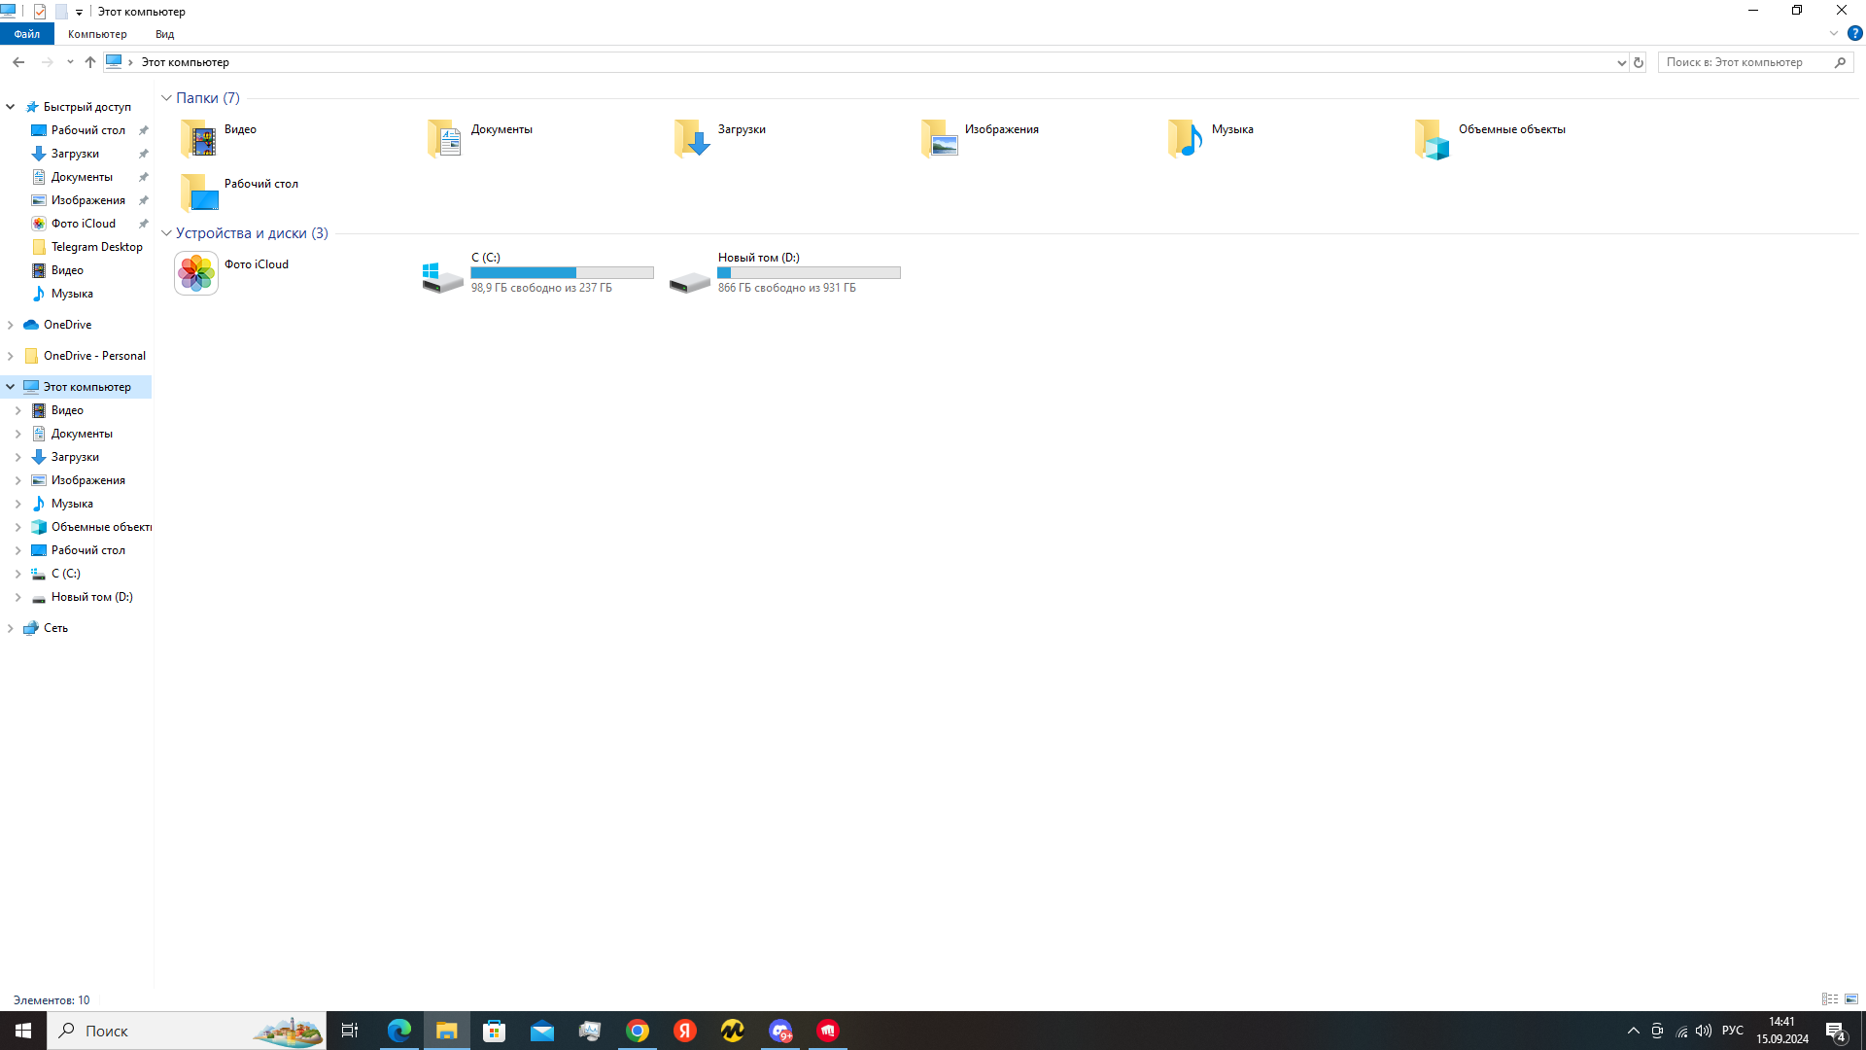

Ответ: меню «Пуск», «Все программы», «Стандартные», «Проводник»

Локальный диск С: свободны – 98гб из 237гб; общий объем – 237гб

* 1. С помощью контекстного меню “Этот компьютер”/Свойства определить следующие характеристики ПК:
* тип микропроцессора и его тактовую частоту;
* объем оперативной памяти ПК;
* характеристики Windows.

Ответ:

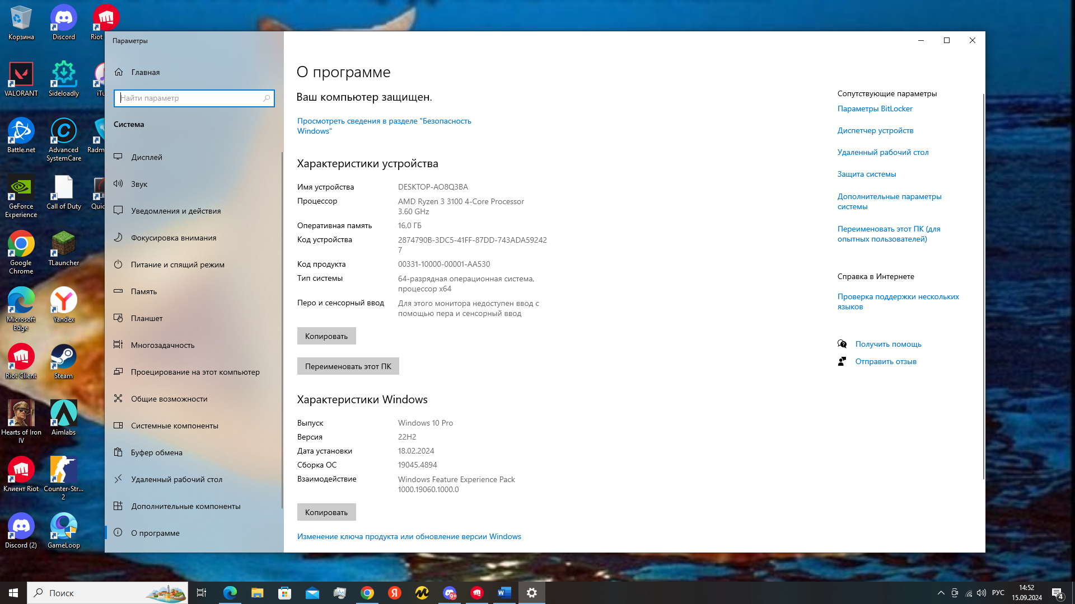

Микропроцессор: AMD Ryzen 3 3100 4-Core Processor 3.60 GHz

Объем оперативной памяти ПК: ОЗУ – 16,0 гб (13,9гб доступно)

Характеристики windows: выпуск – Windows 10 Pro; версия – 22H2; дата установки – 18.‎02.‎2024; сборка ОС – 19045.4894

**Задание 2. Настройка рабочего стола.**

2.1. Разместите значки, находящиеся на Рабочем столе, в произвольном порядке. При помощи контекстного меню Рабочего стола выполните операции для того, чтобы снова упорядочить их размещение. В отчете опишите общий вид Рабочего стола Вашего компьютера и укажите назначение всех его элементов.

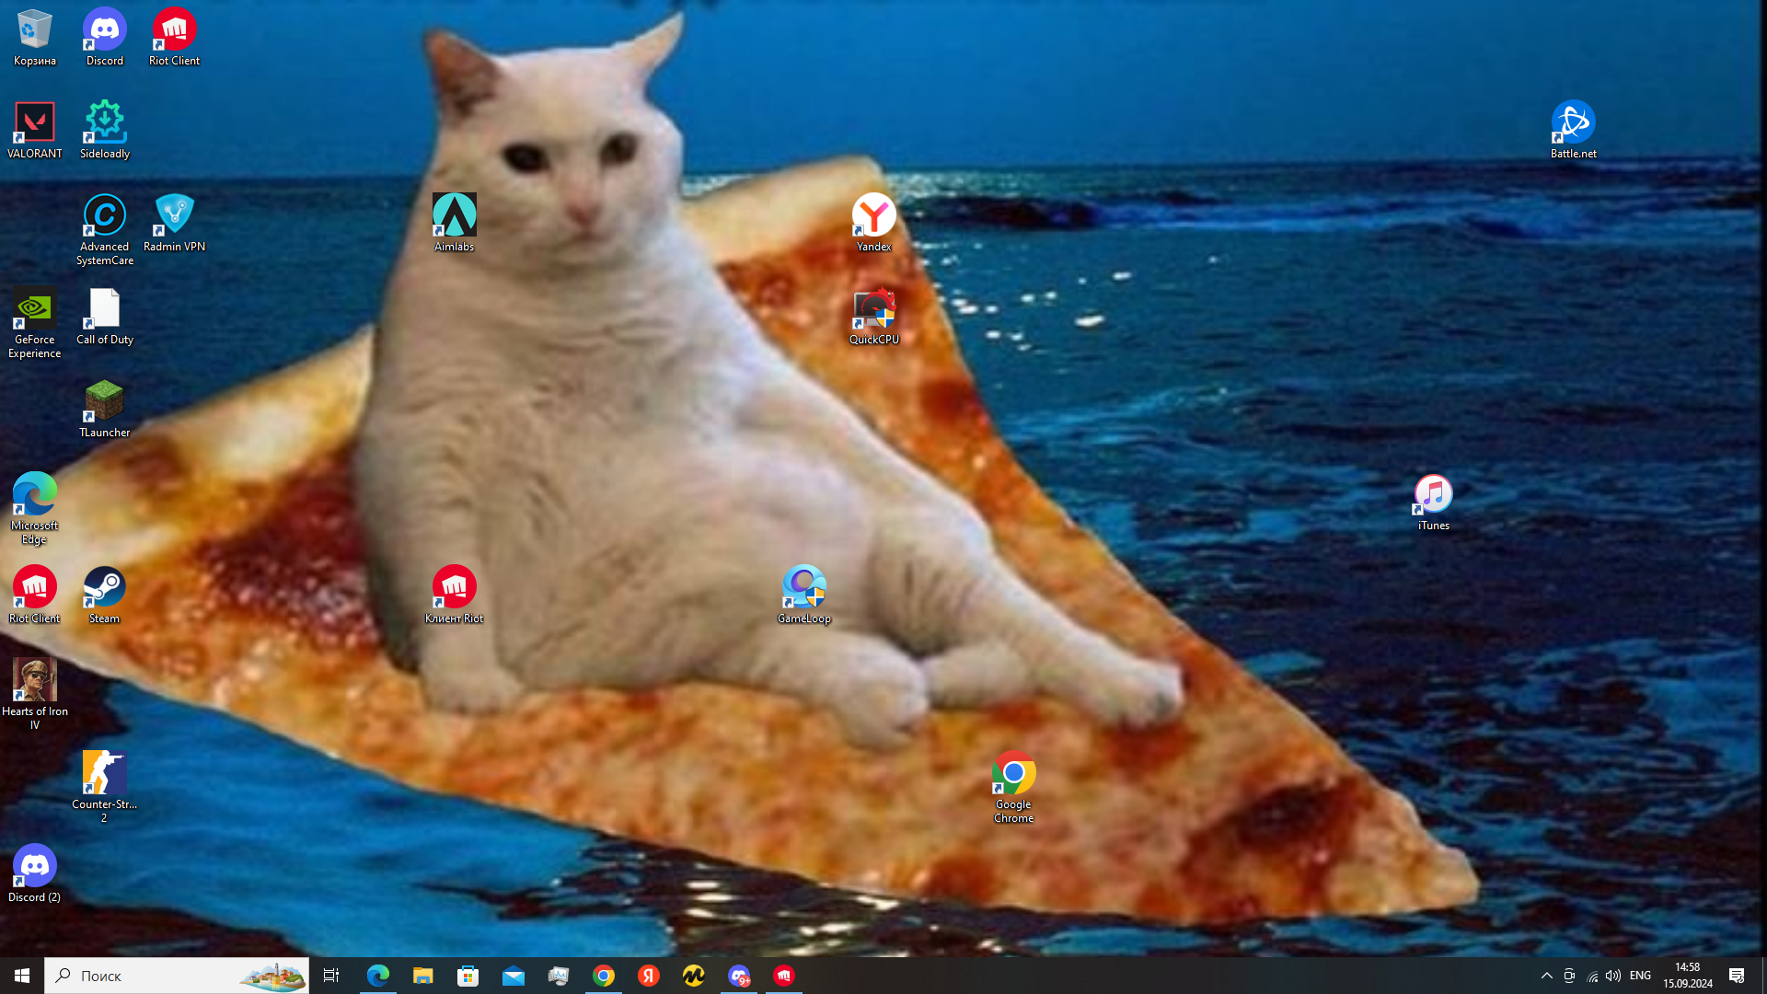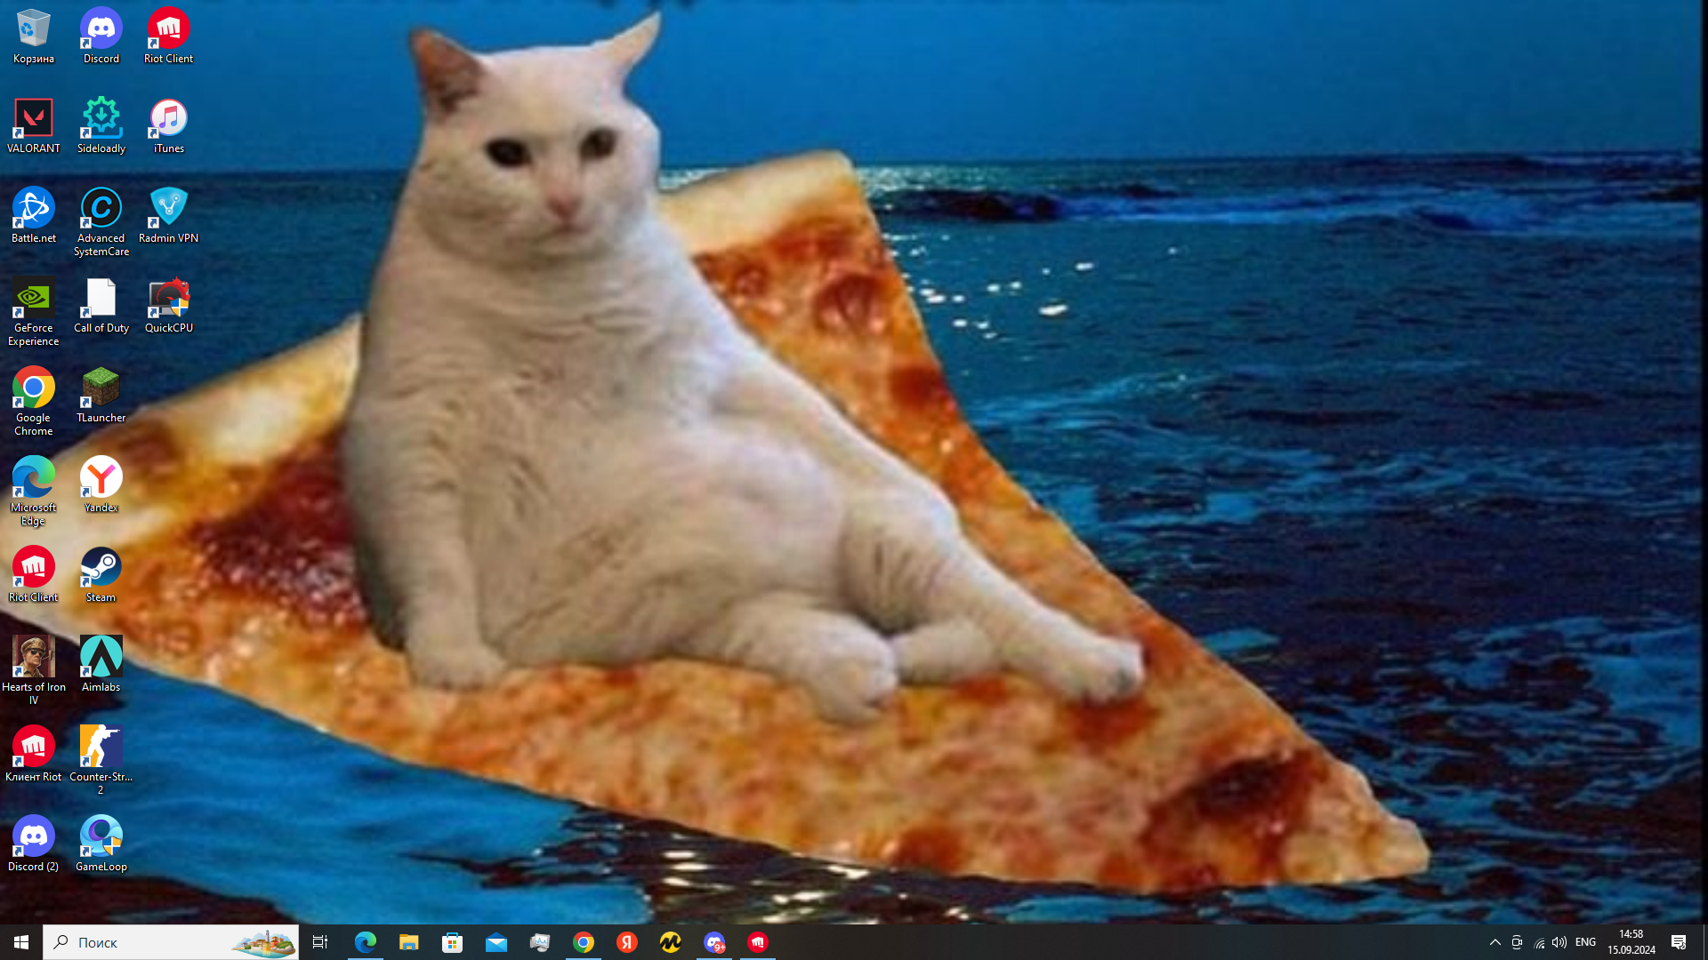

Ответ: Правая кнопка мышки на Рабочем столе; Вид; Упорядочить значки автоматически.

2.2. Установите новые параметры Рабочего стола (фон, заставка, оформление). После установки новых параметров верните интерфейс в исходное положение.

Установление новых параметров Рабочего стола (фон):

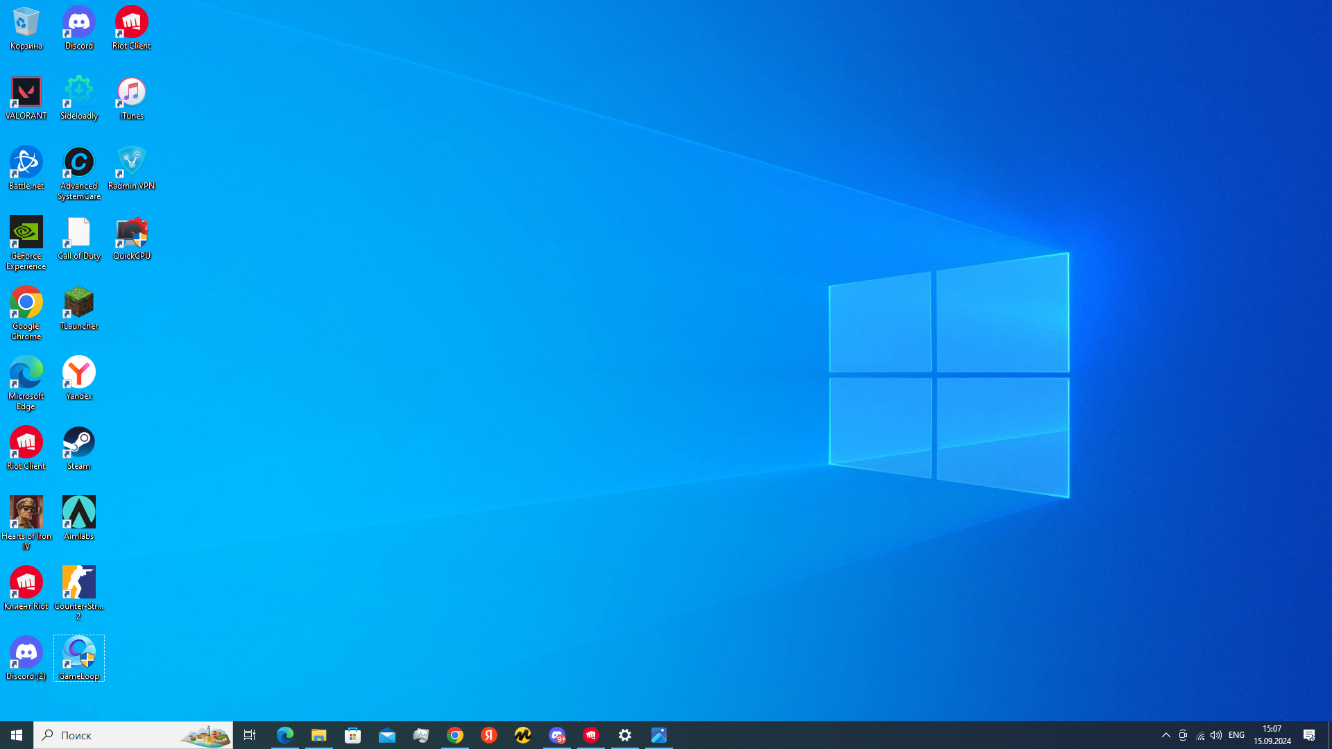

Возвращение интерфейса в исходное положение:



Ответ: Правая кнопка мыши, далее «Персонализация»; «Выберите фото» и выбираем фотокарточку для изменения.

Установление новых параметров Рабочего стола (заставка):



Возвращение интерфейса в исходное положение:



Ответ: Поиск, далее «Изменение заставки»; «Заставка» и выбираем вид заставки в настройках.

Установление новых параметров Рабочего стола (оформление):

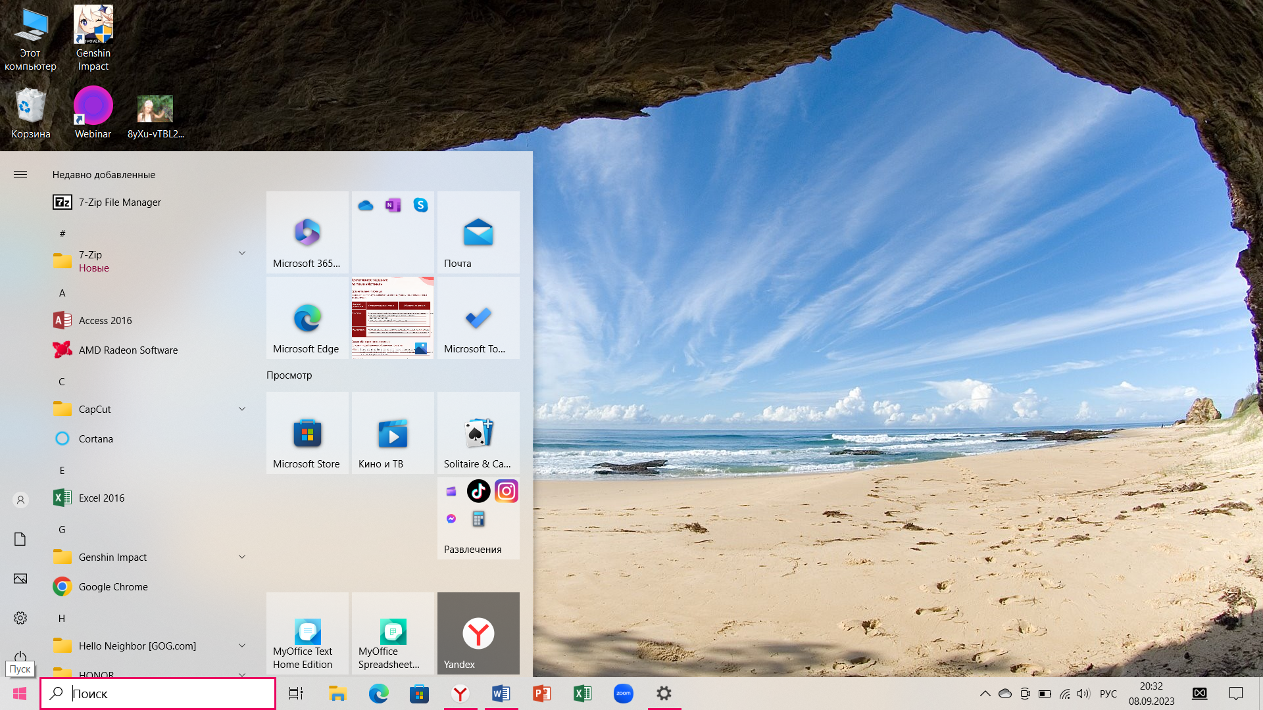

Возвращение интерфейса в исходное положение:

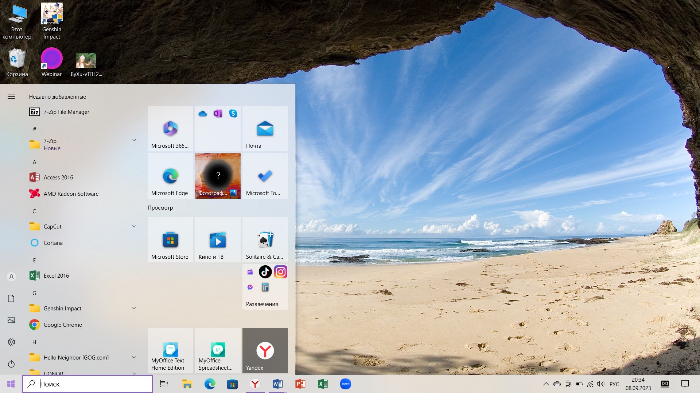

Ответ: Правая кнопка мыши, далее «Персонализация»; «Цвета» и «Выбор цвета элементов»; выбираем желаемый цвет.

* 1. Проверьте правильность установки даты и времени.

Ответ: Нажимаем «Поиск», далее ищем «Параметры»; «Дата и время» и меняем настройки «Установить время автоматически» на «Вкл.».

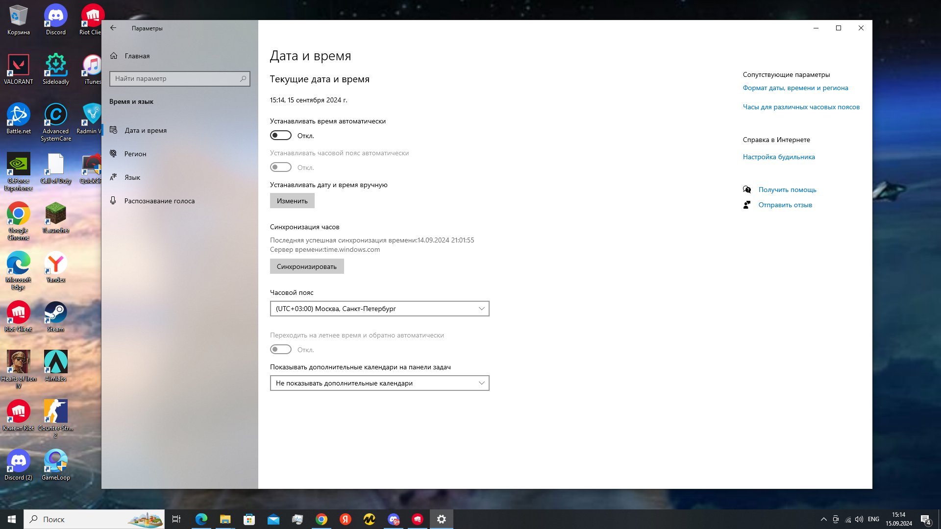

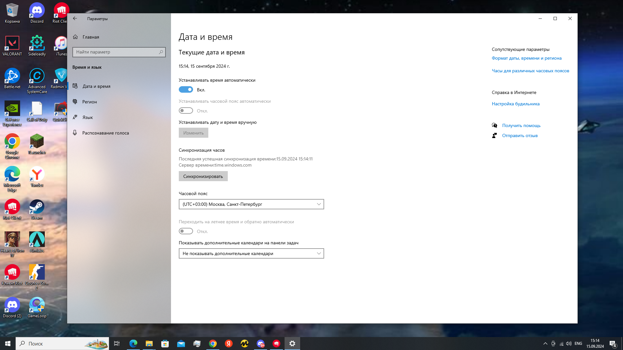

**Задание 3. Работа с окнами.**

* 1. Запустите на выполнение программы – Калькулятор, Блокнот. Освойте и опишите в отчете способы переключения между окнами программ. На примере калькулятора опробуйте разные способы запуска и завершения работы программы. Разверните программы на весь экран (каскадом, слева направо, сверху вниз).

Запустила на выполнение программы «Калькулятор» и «Блокнот».

Способы переключение между окнами программ:

1. Alt + Tab
2. Переключение с помощью левой кнопки мыши.

Alt + Tab

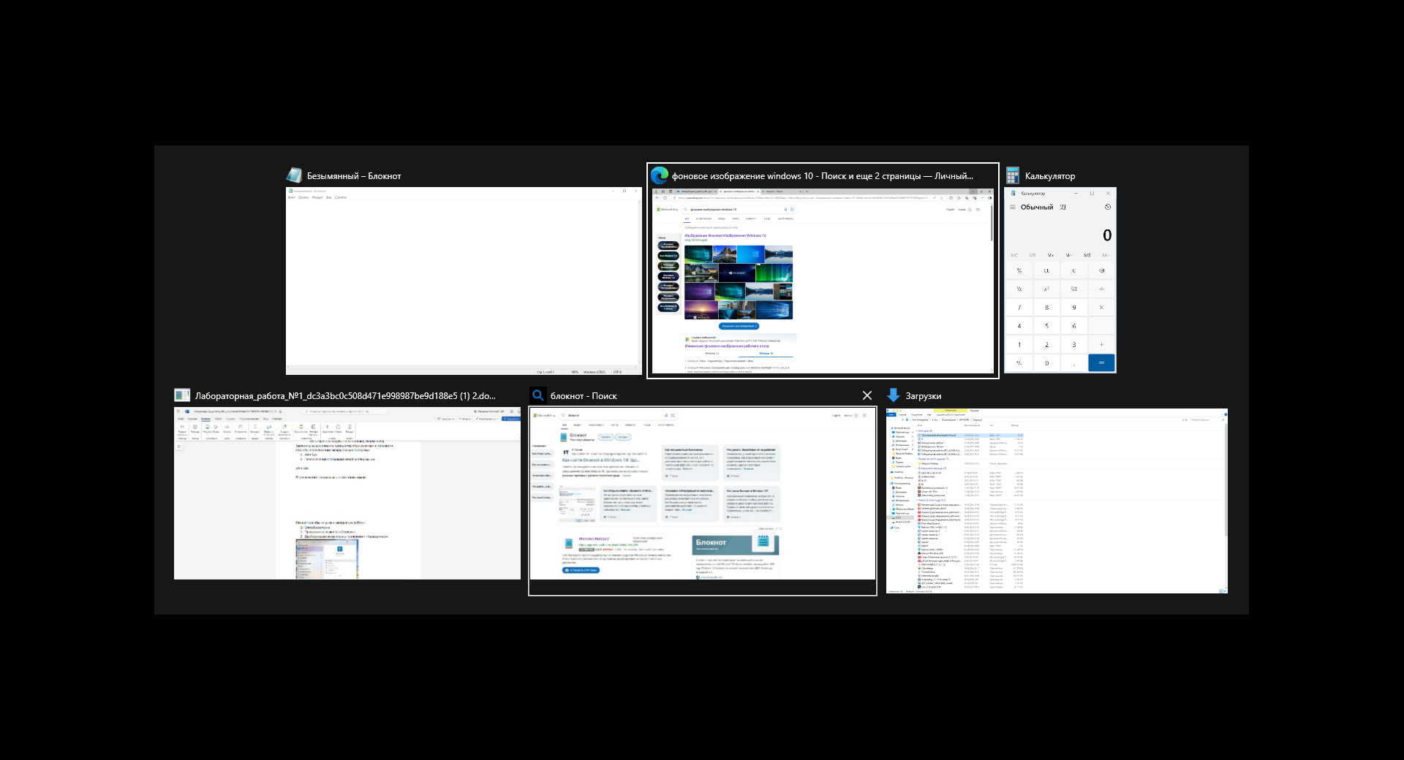

Переключение с помощью левой кнопки мыши

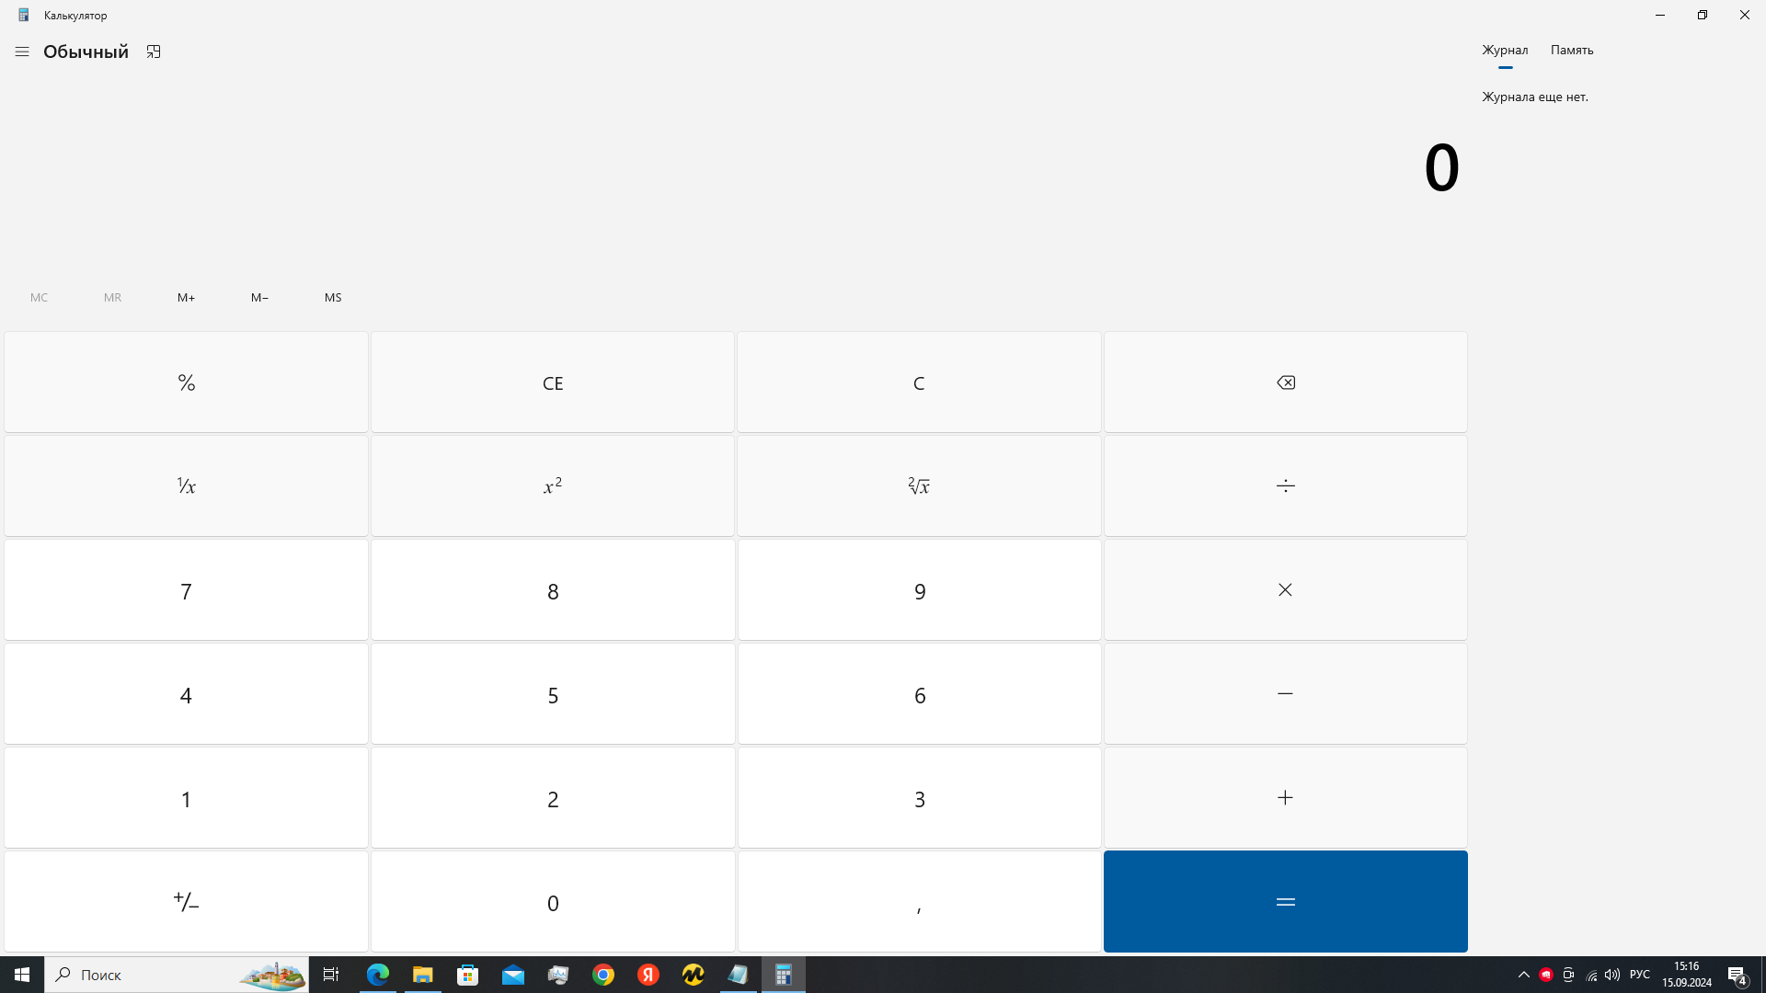

Разные способы запуска и завершения работы:

1. Способы запуска:
2. Права кнопка мыши на «Открыть».
3. Двойное нажатие на иконку приложения «Калькулятор».

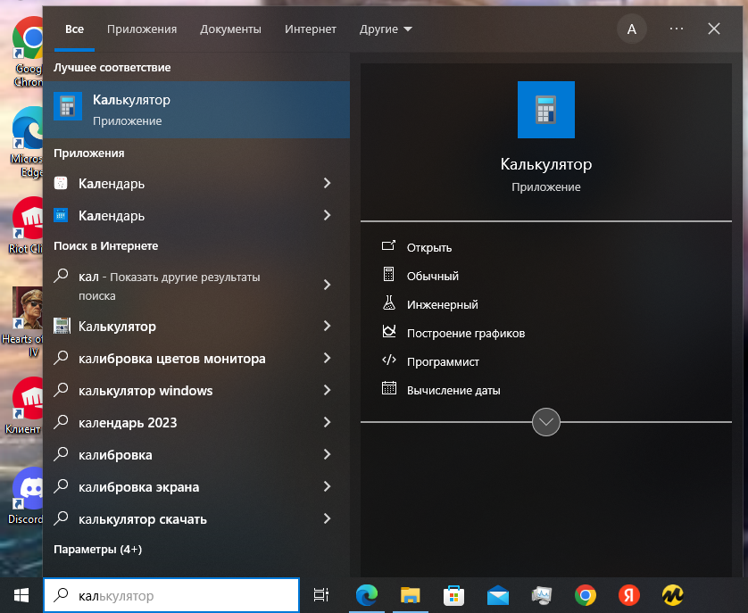

Права кнопка мыши на «Открыть».

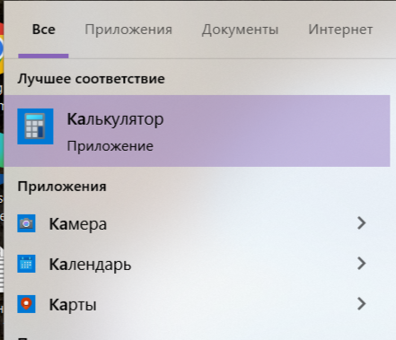

Двойное нажатие на иконку приложения «Калькулятор».

Способы завершения работы приложения:

1. Нажатие на «Х» - красной кнопки.
2. Alt + F4.

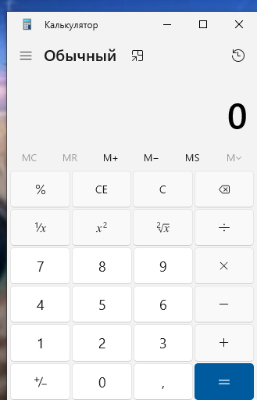

Нажатие на «Х» - красной кнопки.

Разворот программ на весь экран:

1. Каскадом:

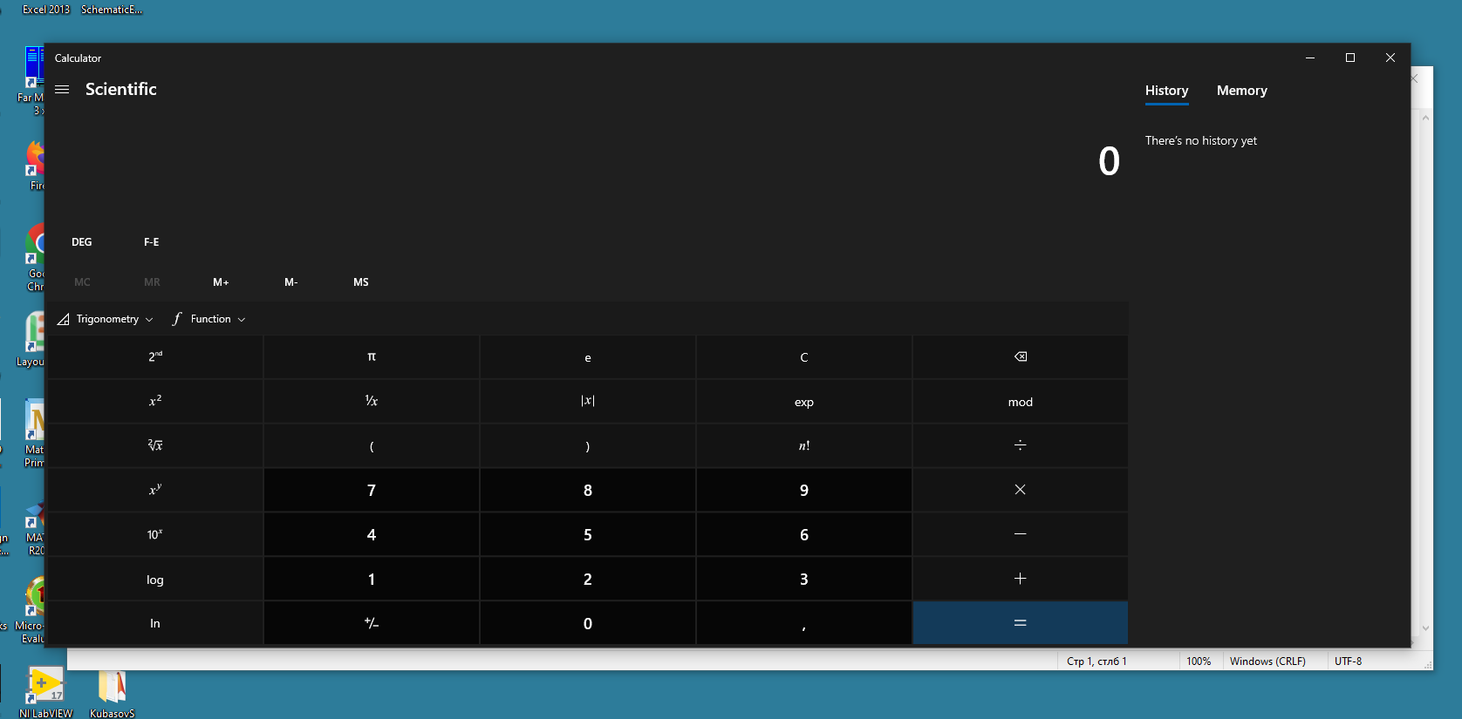

2. Cтопкой:

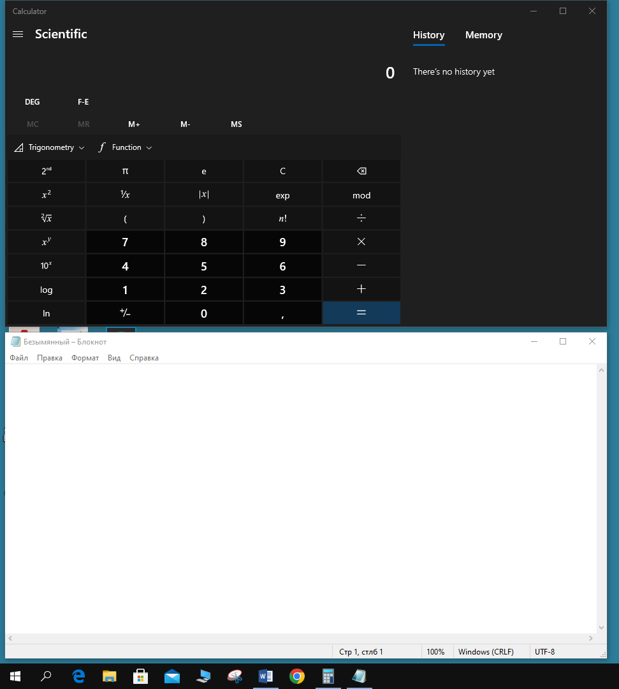

3. Рядом:

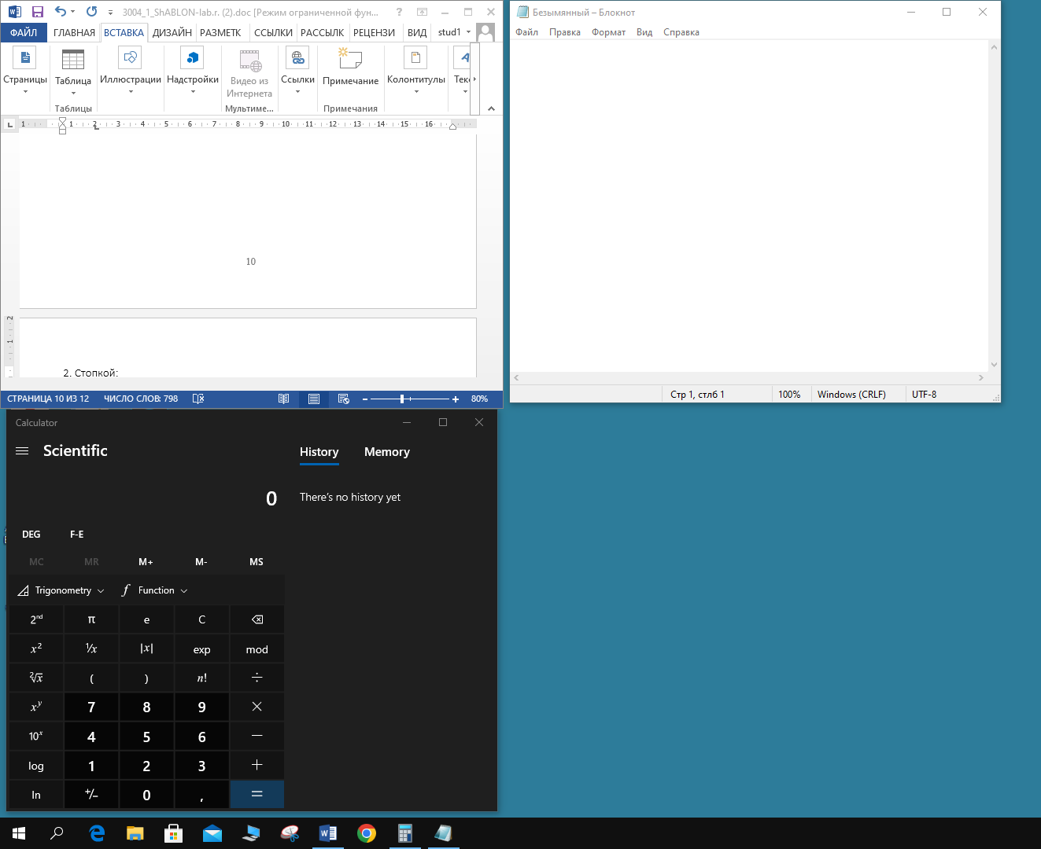

**4 Операции с файловой системой**

4.1. Запустите Проводник. Настройте вид экрана Проводника так, чтобы слева появилось древовидное представление структуры каталогов. На диске Н: создайте свою папку с именем соответствующем Вашей фамилии. Внутри своей папки создайте папки с именами 1-6, имеющие следующую структуру (рис. 1):

Ответ:

Открываем приложение «Проводник»; Открываем каталоги, чтобы слева появилось древовидное представление структуры компьютера.

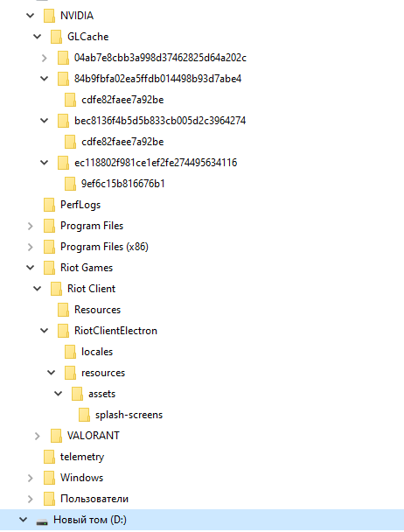

Запустили Проводник. Настроили вид экрана Проводника так, чтобы слева появилось древовидное представление структуры каталогов. На диске Н: создали свою папку с именем соответствующем Нашим фамилиям. Внутри своей папки создали папки с именами 1-6, имеющие следующую структуру

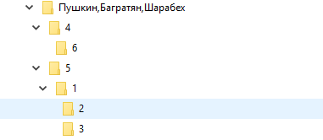

4.2. Переместили папку 5\1 в нашу папку. Скопировали папку 4 в папку 1.

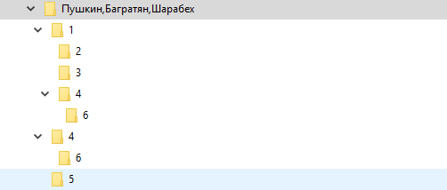

4.3. Переместили папку 5 в папку 1. Удалили папку 4. Переместили папку 1\4\6 в папку 1. Показали полученную структуру преподавателю.

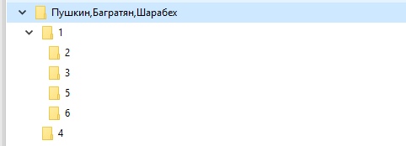

4.4. Запустили Блокнот. Изучили меню Справка программы Блокнот. В данном редакторе опишем последовательность наших действий при выполнении предыдущих заданий по работе с папками. Сохранили файл в папке 1.

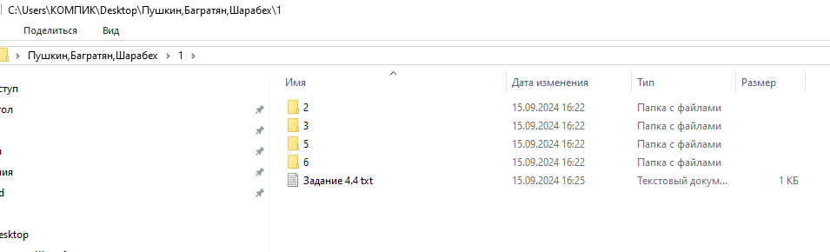

4.5. Скопировали файл в каждую созданную папку. В нашей папке создали ярлык для папки 5, и ярлык для текстового файла в папке 3. Настроили вид окна проводника так, чтобы на экране был показан размер всех файлов в папке. Определили размер каждого созданного файла. Запустили калькулятор и определили точный суммарный размер всех файлов в нашей папке в битах, байтах, килобайтах и мегабайтах. Используя буфер обмена скопировали полученную цифру в текстовый файл в папке 1.

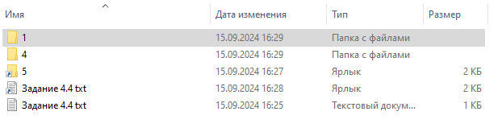

Сумма размера: 18 кб = 144000 бит = 18000 байт = 0,018 мегабайт

4.6. С помощью функции поиска Windows нашли на диске С все текстовые файлы.

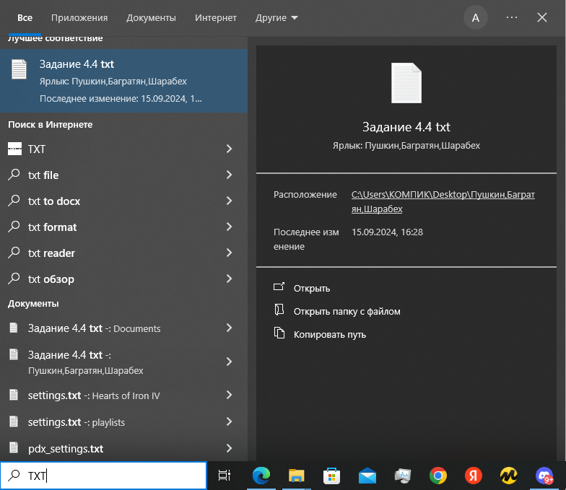

1. **Выполнение операций в командном режиме**

5.1

Определили версии Операционной системы. Ввели команду ver. Сравнили со значением Сборка ОС из результатов выполнения п. 1.2.

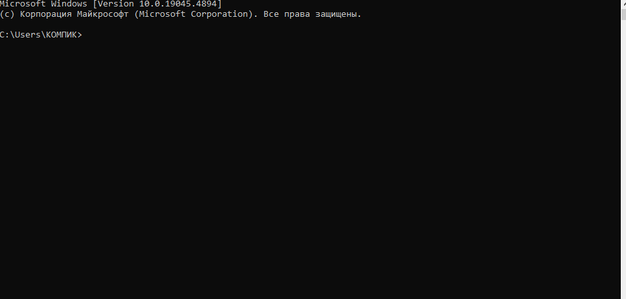

5.2 Определили и установили текущие дату и временя (команды date и time).

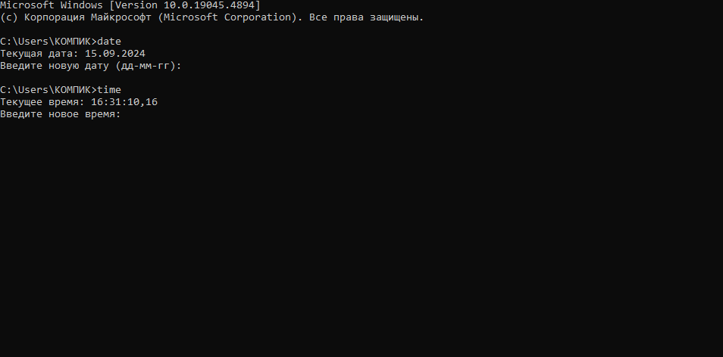

5.3 Определили метку и серийный номер тома для диска (команда vol <имя диска>).

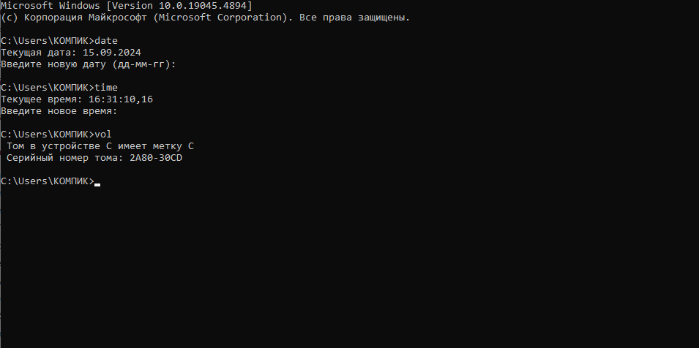

5.4 Определили структуру каталога на диске (команда tree <имя диска><путь до нужного каталога>). Имя диска – латинская буква с двоеточием C:, D:, …

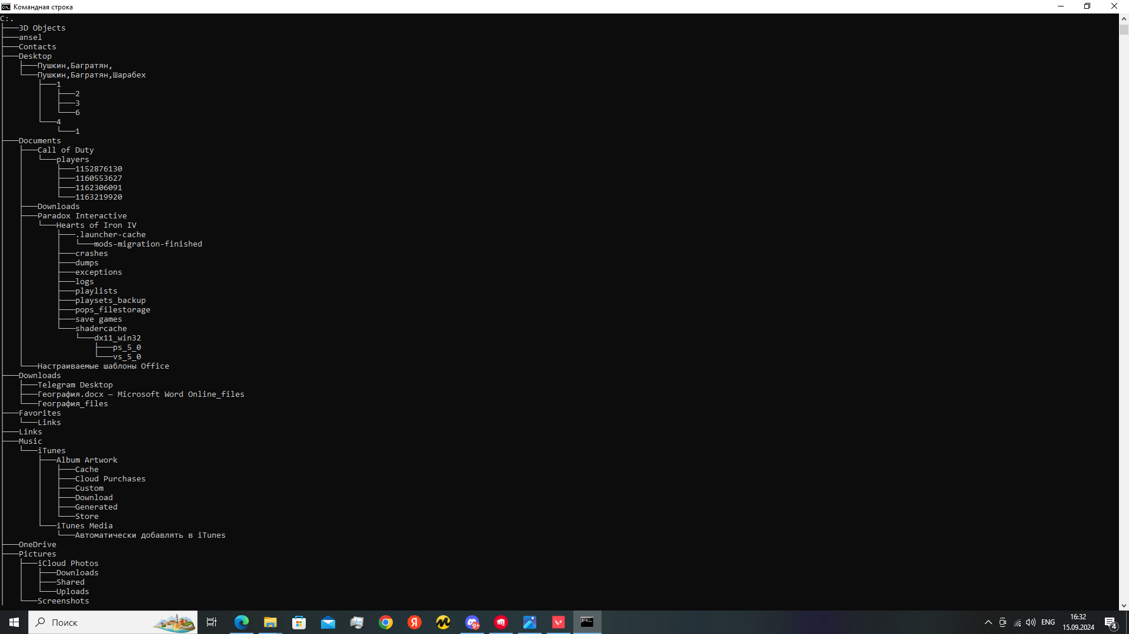

**6.** **Настройка и адаптация компьютера.**

**Ответ:**

**6.**1. Установили требуемые характеристики дисплея: цветовую гамму, разрешение экрана, размер экранного шрифта.

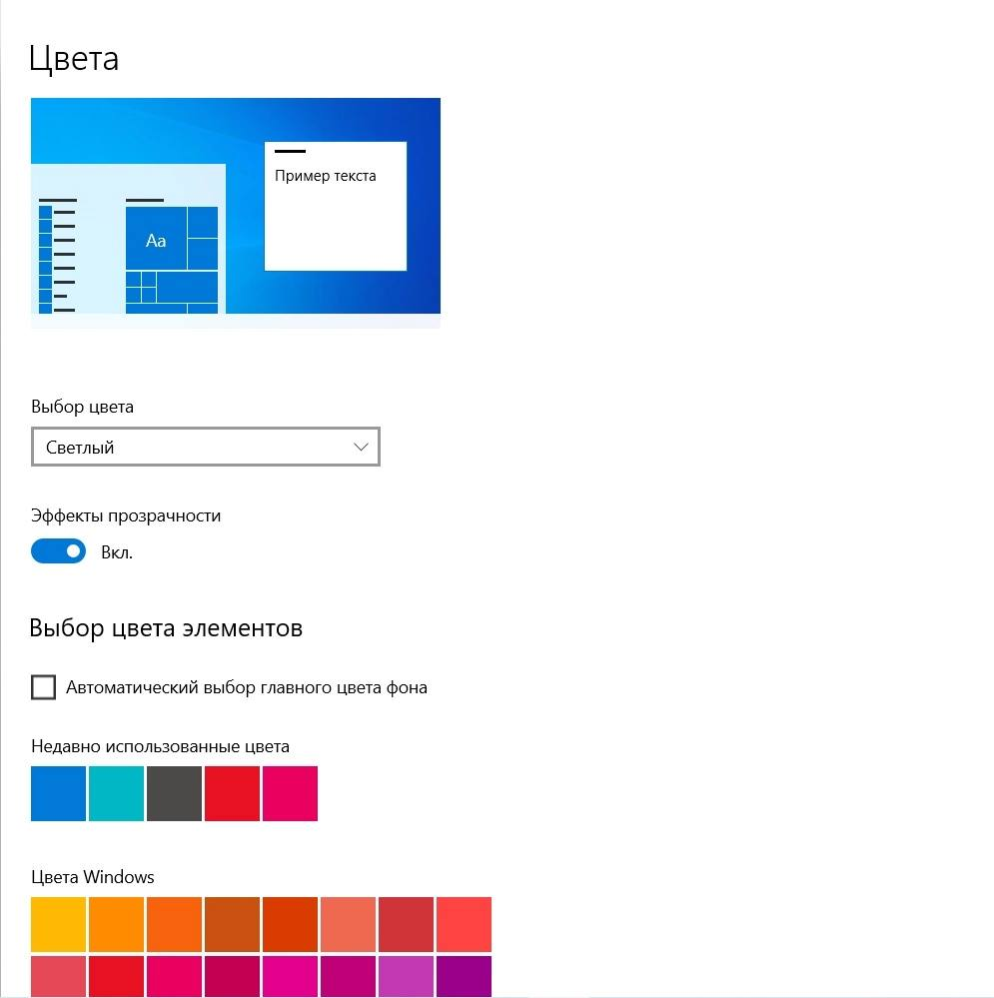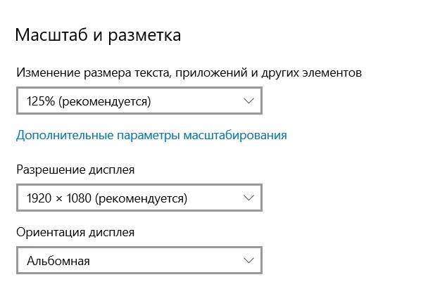

Устанавливаем требуемые характеристики дисплея: цветовую гамму, разрешение экрана, размер экранного шрифта. Наводим курсор на пустое место рабочего стола, нажимаем ПКМ, нажимаем «Персонализация», в открывшемся окне нажимаем «Оформление и персонализация», нажимаем «Изменение цветового оконного стекла», выбираем цвет «Светлый»  
Наводим курсор на пустое место рабочего стола, нажимаем ПКМ, нажимаем «Персонализация», в открывшемся окне нажимаем «Оформление и персонализация», нажимаем «Настройки разрешения экрана», выбираем рекомендуемое разрешение 1920х1080.  
Наводим курсор на пустое место рабочего стола, нажимаем ПКМ, нажимаем «Персонализация», в открывшемся окне нажимаем « Оформление и персонализация», нажимаем «Экран», нажимаем «Другой размер шрифта», выбираем «100%».

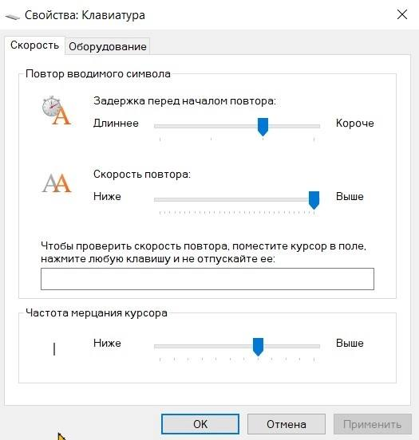

6.2  
Настраиваем требуемые параметры клавиатуры: интервал перед началом повтора символов, скорость повтора, скорость мерцания курсора. Наводим курсор на пустое место рабочего стола, нажимаем ПКМ, нажимаем «Персонализация», в открывшемся окне нажимаем «Панель управления», нажимаем «Все элементы панели управления», нажимаем «Клавиатура». В открывшемся окне регулируем интервал перед началом повтора, скорость повтора, частоту мерцания курсора.

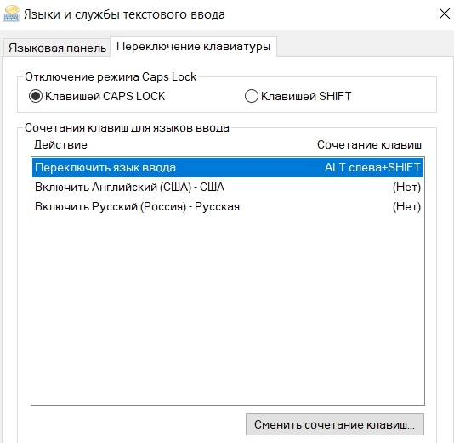

6.3  
  
Для изменения сочетания клавиш для переключения языка в поисковой строке набираем "Параметры языковой панели", во вплывающем окне нажимаем на кнопку "Сменить сочетание клавиш"

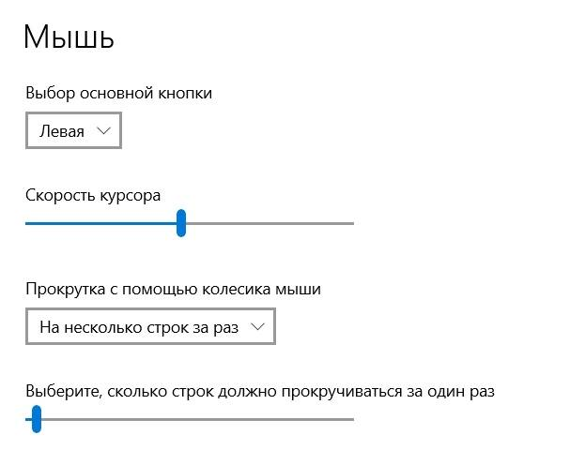

6.4  
Настраиваем работу мыши: работу кнопок, указатель курсора, характеристики перемещения. Наводим курсор на пустое место рабочего стола, нажимаем ПКМ, нажимаем «Персонализация», в открывшемся окне нажимаем «Панель управления», нажимаем «Все элементы панели управления», выбираем «Мышь», в открывшемся окне выбираем «Указатели», нажимаем «По умолчанию». Нажимаем «Параметры указателя» и ставим среднее значение в пункте «Перемещение».

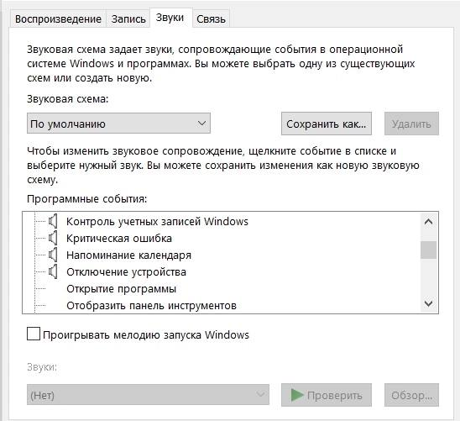

6.5  
Настраиваем звуковые сигналы для событий: запуск Windows, выход из Windows, критическая ошибка, всплывающее меню, открытие программы, закрытие программы. Наводим курсор на пустое место рабочего стола, нажимаем ПКМ, нажимаем «Персонализация», в открывшемся окне нажимаем «Панель управления», нажимаем «Все элементы панели управления», выбираем «Звук», в открывшемся окне выбираем пункт «Звуки» и выставляем звуковые сигналы для событий:  
   
Вход в Windows – Звук – start.wav  
Выход из Windows – Звук – ringout.wav  
Критическая ошибка – Звук – ding.wav  
Всплывающее меню – Звук – recycle.wav  
Открытие программы – Звук – ringin.wav  
Закрытие программы – Звук – tada.wav

**Выводы.**

Мы освоили приемы работы за персональным компьютером, а также способы получения информации о составе аппаратных и программных средств, функционирующих в данное время. Освоили способы работы пользователя в операционной системе Windows и научились пользоваться ей.

Шарабех Адель – 1, 2, 3, 4 номер и выполнение скриншотов.

Багратян Вануш – 1, 2, 3, 5 номер.

Пушкин Ерофей – 1, 2, 3, 6 номер.